 | 

Новость

15 Май 2015, 19:10 Фото |  | Анна ЖИЛОВА

Возле Дома офицеров в Екатеринбурге насмерть сбили ребёнка
11-летний мальчик попал под колёса Volkswagen, отлетел на "встречку", где его снова сбил автомобиль.
Сегодня на улице Первомайской возле Дома офицеров Volkswagen Golf сбил ребёнка, неожиданно выскочившего на дорогу. ДТП произошло в районе 17:15.
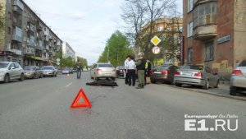
Ребёнок умер до приезда врачей.
– Volkswagen сбил ребёнка, он отлетел на "встречку", ударился об асфальт, и в этот момент ещё встречный автомобиль по нему проехал, – рассказал Е1.RU очевидец ДТП. По его словам, Volkswagen ехал от Восточной в сторону Луначарского.
В службе скорой помощи Е1.RU сообщили, что 11-летний мальчик скончался до приезда бригады врачей.
Если вы стали очевидцем этой аварии, отправляйте ваши фото и видео на почту редакции – news@corp.e1.ru или звоните по телефону: +7 (343) 34-555-34.
